新 书 推 荐

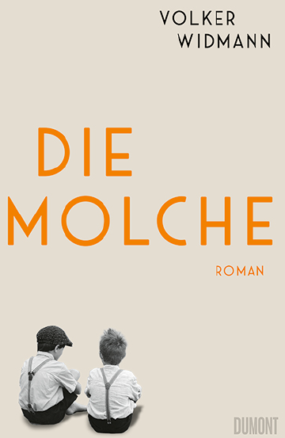
中文书名：《蝾螈男孩》
英文书名：The Newts
德文书名：Die Molche
作 者：Volker Widmann
出 版 社：Dumont
代理公司：Marcel Hartges/ANA/ Susan Xia
页 数：256页
出版时间：2022年4月
代理地区：中国大陆、台湾
审读资料：电子稿
类 型：大众文学

内容简介：

一个男孩从畏惧和压抑中的解放之旅。

故事发生在战后德国的一个巴伐利亚村庄。初来乍到的11岁的麦克斯很难交到朋友。因此，他和他爱幻想的弟弟成为了一帮粗鲁的村里男孩的理想受害者。有一天，大家眼睁睁地看着麦克斯的弟弟被逼到墙角，随着一块又一块石头飞来——那个男孩死了。麦克斯也在一旁看着，但出于恐惧，他没有帮忙。

大人们很快就把这件事视为意外。麦克斯无法向任何人倾诉他的孤独和煎熬，他独自承受着他的感受。像其他孩子一样，麦克斯不理解大人们：勤劳的母亲，难以接近的父亲，他们对孩子们不可预知的严厉态度，他们在谈到过去时的沉默，他们在出现冲突时视而不见的态度。他被自己的内疚和失去兄弟的痛苦所困扰，在村子周围的漫游中，在对大自然的观察中，他得到了安慰。带给他安慰的还有蝾螈。

这一发现分散了麦克斯的注意力，直到他最终拥有了两个朋友，还有玛加。他们决定携起手来，一起对付村里的小帮派。

• 这部小说以儿童的视角讲述了战后德国人们对事视而不见和保持沉默的态度。
• 一部因其语言和精妙观察而大放异彩的处女作。
• 适合喜爱《舒吉·贝恩》（Shuggie Bain）的读者

作者简介：

沃尔克·维德曼（Volker Widmann）出生于1952年。他是一名作家、

社会企业的顾问和当代即兴音乐音乐会的组织者。

谢谢您的阅读！
请将反馈信息发至：夏蕊（Susan Xia）
安德鲁·纳伯格联合国际有限公司北京代表处
北京市海淀区中关村大街甲59号中国人民大学文化大厦1705室
邮编：100872
电话：010-82504406
传真：010-82504200
电子邮件：susan@nurnberg.com.cn
网址：http://www.nurnberg.com.cn
微博：http://weibo.com/nurnberg
豆瓣小站：http://site.douban.com/110577/

